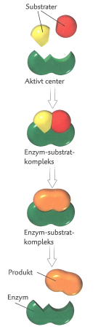
Enzymer - cellens værktøj
Lektie side 19-21 i NV-hæfte
Animation Enzymer, Enzym hvad er det? (læs teksten ned til overskriften -se animation om enzymer + se denne animation)

Hvert enzym virker specifikt på et bestemt stof (reaktionens substrat) ved at kunne binde til dette. Der er tale om et ”tilfældigt møde” mellem enzym og substrat, disse flyder blot rundt i cellernes cytoplasma eller for nogles enzymers vedkommende uden for cellerne, hvor deres virkning er tilsigtet (fx i munden og i mave & tarmsystemet i forbindelse med fordøjelse). Enzymerne bidrager ved en kemisk omdannelse før et nyt stof (reaktionens produkt) kan frigøres. Enzymet kan herefter gentage processen. Dette er illustreret i figur 1 og 2 herunder.

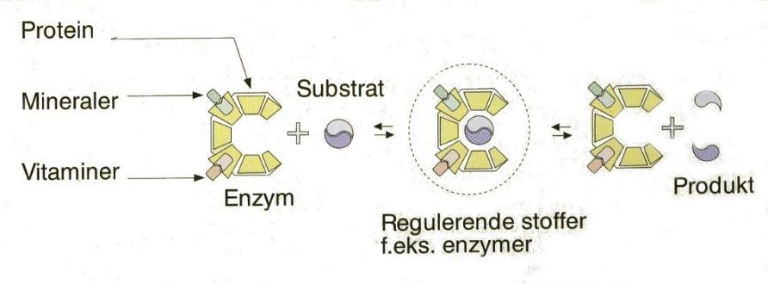
Figur 1. Kilde: Hindkjær m.fl., 1994. Biologi på tværs. Nucleus. Her fungere enzym som en ”saks” der klipper molekyle over.
Figur 2. Biologi i udvikling.

Louise gennemgår denne animation: How enzymes work

Spørgsmål
- Hvad er enzymer og hvilke funktioner har de brug figur 1(se også figur på side 20) og figur 2 i din forklaring + viden fra animationer?

- Hvad er et substrat, aktivt center enzym, et enzym-substrat kompleks og produkt? Hvad betyder det når enzymer sammenlignes med en nøgle i en lås?

Enzymerne består hovedsageligt af proteiner (proteiner er lange kæder af aminosyrer). Nogle enzymer kræver dog også en mindre ikke-protein del for at være virksomme. Denne mindre del kaldes for enzymets co-faktor. Mange co-faktorer er enten vitaminer eller mineraler.

- Hvad er enzymer opbygget af?

Faktorer der påvirker enzymaktivitet
Den hastighed hvormed det enkelte enzym arbejder, er kontrolleret af blandt andet temperatur og pH, som vist i fig. 3 og fig. 4.(mængden af enzym og substrat har også betydning). Der hvor det virker bedst altså optimum kan variere for forskellige typer enzymer. Bemærk at pH afhængigheden er symmetrisk, hvorimod temperaturafhængigheden ofte er således at aktiviteten øges med temperaturen, indtil en kritisk grænse, hvor enzymet denaturerer (ødelægges).

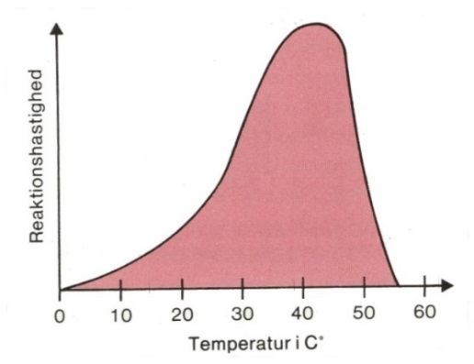 | 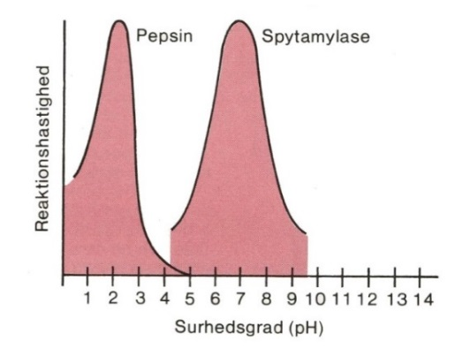
Fig. 3. Enzymaktivitetens afhængighed af temperaturen. Kilde: Bøgeskov m.fl., 1989. Biologi for gymnasiet og HF. Munksgaard. | Fig. 4. Enzymaktivitetens afhængighed af pH-værdien. Kilde: Bøgeskov m.fl., 1989. Biologi for gymnasiet og HF. Munksgaard.Pepsin er et enzym der findes i vores mave og nedbryder protein. Spytamylase er et enzym der findes i vores mund og nedbryder amylase i munde.

- Ved hvilken temperatur (°C) virker menneskets enzymer bedst se figur 3.

- Ved hvilken temperatur virker gærcellernes stofskifteprocesser bedst (se resultater fra vores forsøg)?

- Nogle enzymer virker bedst ved neutral pH omkring 7, fx dem der tilsættes tandpasta, men hvilket fordøjelsesenzymerne virker også bedst ved pH 7 og hvilken funktion har dette enzym? Se figur 4.

- Andre enzymer virker bedst ved pH=1-2. Nævn et eksempel på et sådant fordøjelsesenzym.

